愛媛県看護連盟
2022年度 新任支部長・役員・リーダー研修 アンケート結果

開催日：2022年9月17日（土） 10:00～11:50
会 場：ホテルマイステイズ松山
参加人数：24人
アンケート回答：21人（回収率：87%）
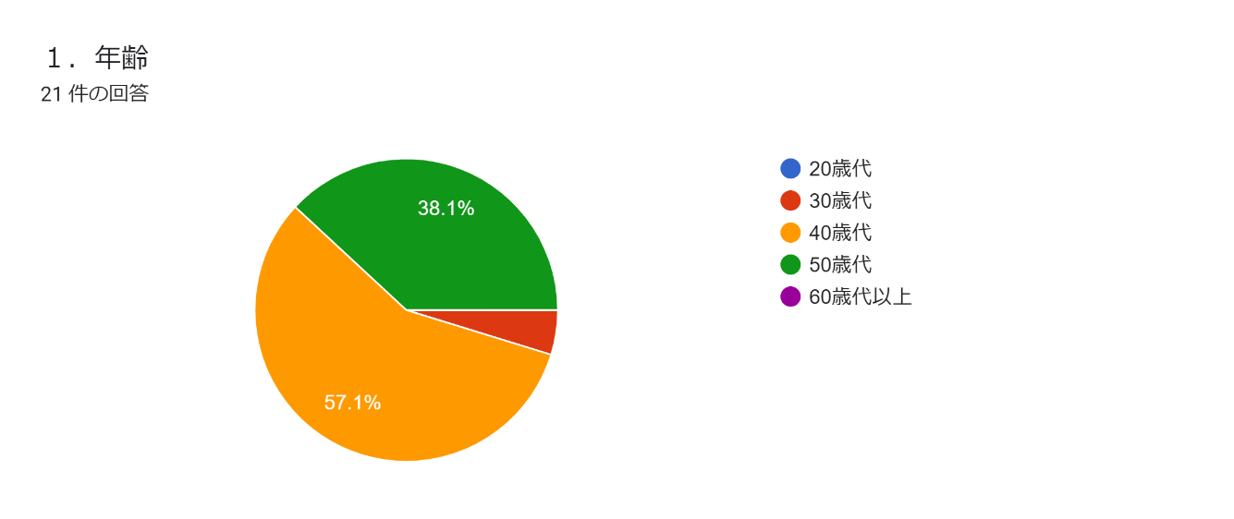
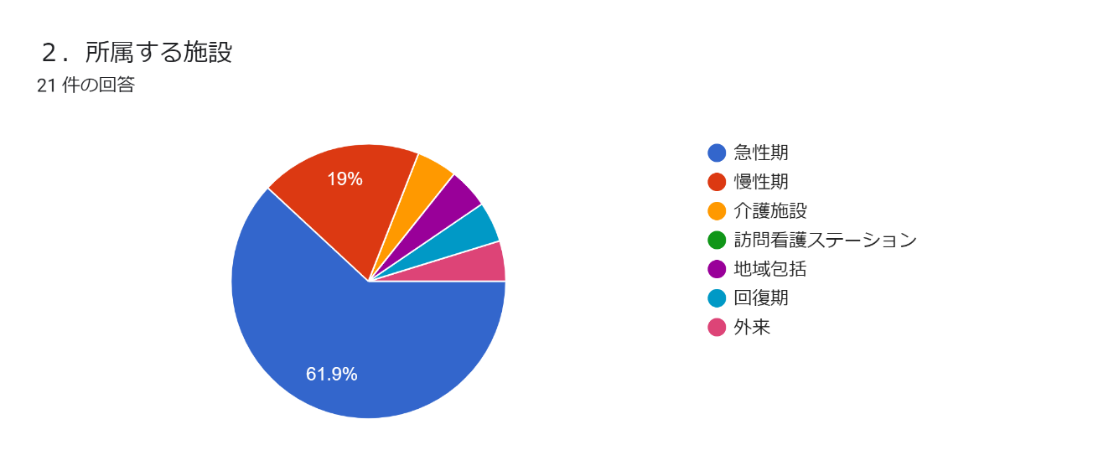
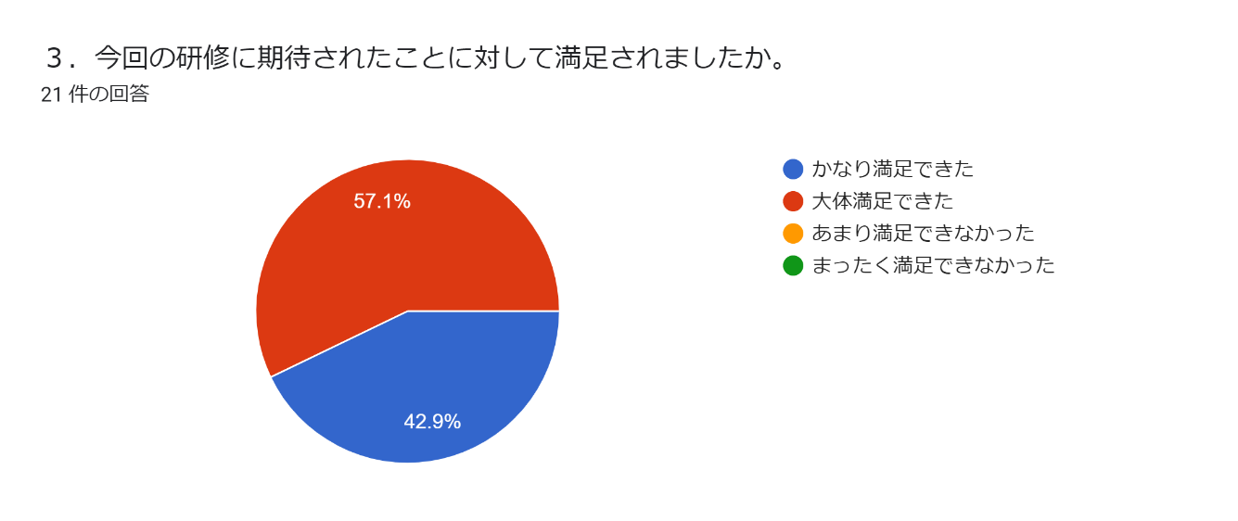
4-１．今回の研修の形態、運営について良かったと思うご意見をお願いたします。
連盟について理解が深まった
連盟の意義について改めて知る事も多く、大変役立った。
同じ役割を担うメンバーと意見交換できたのでこれからの活動についてヒントを得られた。
講義とグループワークはよかった（4件）
連盟の運営・役割について理解できた
自分が知らない看護連盟の歴史や活動を具体的に聞けて良かったです。ありがとうございました。
グループワークで他施設の話し、活動内容が聞けてよかった。参考になった。（6件）
他の支部の方とのグループワーク
自己の役割が理解できた
講義とGWのバランス
連盟の意義について講義してもらってよかった
感染対策がとられており、運営もスムーズでした、
分かりやすい資料、講義で良かったです。
講義後のグループワークで、いろんな施設の方と話しが出来、みんなが同じような思いであることを知ることができた。今後、連盟を理解してスタッフへ伝えていきたい。

４-2．今回の研修の形態、運営について悪かったと思うご意見をお願いします。
特になし（9件）
自分の休みで参加した
会場が少し寒かった
パーキング等の立地。
時間配分
グループワークの案内などが、入室後となったこと
今は思いつかない（2件）
新しい活動結果、実績など（3件）
若い力の発掘、働きかけ
nurseの働き方改革
連盟の役割や活動の意義など

５．今後、連盟の研修会にどのようなテーマ、講師を取り上げてほしいですか。
具体的に現各支部長や各リーダーから、各役割や活動内容等を教えていただきたい、
各病院の働きや動きについて知りたい。
看護連盟入会のメリット
公的施設の方の活動内容
連盟活動に直結しないが、看護師が興味のある“今の話題”のテーマについてなどが良い
国会議員
議員の方々の功績を分かりやすく、これからの展望、何をみんなに伝えて行くべきか
より詳しくスタッフへ分かりやすく連盟を理解してもらえるにはどうしたら良いか。等の講義。
連盟と関係ない内容を 組み合わす 倫理
６．政策として取り組んで欲しい内容がありましたらご自由にお書きください。
なし（4件）
働き方改革（2件）
基本給の底上げ 夜勤をしなくても安定した収入
給与や待遇の改善（3件）
夜勤手当ての改善
コロナのため面会禁止がほとんどで、看護師の役割が増加してます。 政治的な補償が出来ればと
思います。
看護師人員増加（４件）
nurseの処遇、離職防止対策
看護職員の待遇の改善や加算の取得、子育て支援における助産師の役割発揮と待遇や加算について
看護師の労働環境

７．その他連盟に対してご意見ご希望がありましたらお願いいたします。
なし（7件）
今は思いつかない
若い人をどんどん取り込んで欲しいです。
時間外の勉強会は、集まりにくい
今後もSNSを駆使して情報共有をすすめてください
選挙時以外にも継続活動ができるような体制づくりを
青年部の会を増やしてほしい

